Maxxis M-8060 Trepador
Цитата:
В переводе с испанского "Trepador" означает "преспособленец". Это усиленная внедорожная автошина выпускается как с диагональной конструкцией корда, так и радильной. Новый рисунок протектора совмещает в себе все преимущества предыдущих моделей (М8080 и М8090). Направленный рисунок в сочетании с крупными ламелями и мощными боковыми грунтозацепами позволяет развивать отличные показатели тяги при движении по грязи и колее. Практически непробиваемая, защищенная боковина шины, делает М8060 правильным выбором для скалистых и каменистых грунтов, а так же на лесных дорогах, где есть вероятность проткнуть колесо ветками или сучьями. При этом, наличие модели с радиальным строением корда, ровный и плавный рисунок протектора, делают передвижение по асфальту более комфортным и безопасным. Радиальная и диагональная автошины этой модели отличаются строением корда и боковиной. У радиальной - боковина менее агрессивная.
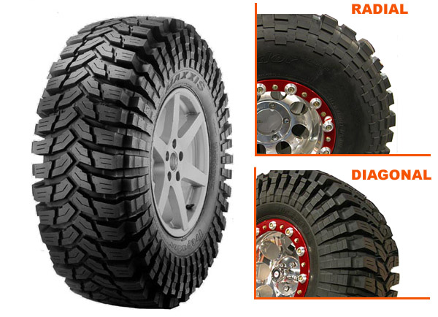
в наличии два размера:
а/ш 31*10,5*15 Q M-8060 MAXXIS TBL - цена 4650р
а/ш 235/75*15 Q (29/9,5*15")M-8060 MAXXIS TBL - цена 3740р
Maxxis MT-762 Bighorn Radial
Цитата:
Усиленная внедорожная автошина с радиальным кордом. Достойное продолжение модельного ряда МТ. Более агрессивный рисунок протектора, увеличенное растояние между ламелями и наличие боковой защиты, позволяет проложить себе дорогу в самых недоступных местах. Часть протектора, заходящая на боковину, обеспечивает достойную защиту борта от проколов и дает некоторые преимущества при движении по колее. Центральные ламели протектора разного размера, чередующиеся по окружности шины, способствуют хорошей самоочистке. Возможность ошиповки позволяет использовать данную автошину зимой.
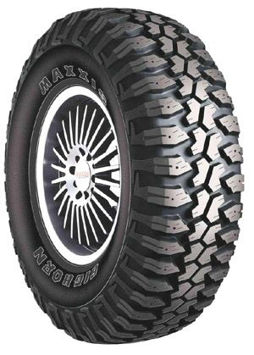
а/ш 235/75*15 (29/9,5*15") Q MT-762 MAXXIS TBL - цена 3360р.
Maxxis MT-753 Radial
Цитата:
Умеренная внедорожная автошина с радиальным кордом. Конструкция разрабатывалась специально, чтобы обеспечить комфортное движение по асфальтовым дорогам общего пользования и хайвеям. При этом, глубокий и крупный внедорожный рисунок, в сочетании с усиленной боковиной, обеспечивают комфортную и безопасную езду в условиях легкого и умеренного бездорожья. Данная модель - хороший выбор для охотноков и рыболовов, которым приходится преоболевать большие расстояния по асфальту.
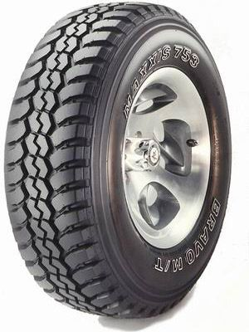
а/ш 235/75*15 M (29/9,5*15") MT-753 MAXXIS TBL - цена 3170р.
BFGoodrich MUD Terrain T/A
Цитата:
Резина для жесткого бездорожья. Дает проходимость и уверенность куда бы вы не поехали, даже в самых суровых и экстремальных выездах она не знает преград и проходит везде - в грязи, по песку и по камням. Зубастый, агрессивный протектор. Долговечна и бесшумна как городская резина. Будучи бескамерной и имея радиальную конструкцию TRIGARD (каркас состоит из трех слоев корда из полимерных волокон), эта шина является в высшей степени долговечной и износоустойчивой.
Это настоящая грязевая резина. Крупный "самоочищающийся" протектор отлично врезается в грязь. Но на асфальте покрышки быстро изнашиваются, шумят (но менее большинства своих аналогов), увеличивается тормозной путь.
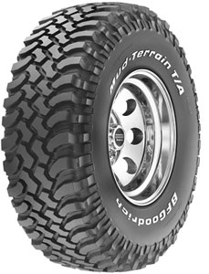
в наличии два размера:
а/ш 31*10,5*15 LT Q MUD-TERRAIN BFGoodrich TBL - цена 4750р.
а/ш 265/75*16 Q LT Mud-Terrain T/A BFGoodrich TBL - цена 5260р.
Сезон уже начался, торопитесь!
8-903-451-23-42 - Владимир
[профиль] | [лс] | [мыло]

БARMALEЙ
цитировать
Откуда: Краснодар
Добавлено: Пт Апр 04, 2008 10:41

Еще поступил комплект 5 колес
Maxxis M-8090 Creepy Crawler 35"/12,5*16
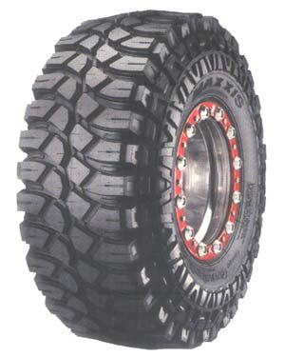
Цитата:
Усиленная внедорожная автошина с диагональной конструкцией корда, крупным грязевым рисунком и агрессивной боковиной. Крупный ненаправленный рисунок протектора и довольно большое растояние между ламелями, а так же специальный степенчатый дизайн каждого ламеля, обеспечивают хорошуя самоочистку. Диагональное строение шины и наличие дополнительного протектора на боковинах, позволяют безопасно передвигаться на пониженном давлении. В этом случае пятно контакта колеса с поверхностью увеличивается почти в два раза. Отличное соотношение цена/качество.
Цена 6760р. за каток.
8-903-451-23-42 Владимир

